Littérature en cycle 3 (CE2)

Séquence d'étude de l'album "Little Lou"de Jean Claverie

Sommaire :
La couverture : débat interprétatif
La partie introductive : questions de lecture
Le passage jusqu'à la mort de Slim : production d'écrit
Après la mort de Slim : lecture collective
Les gangsters : la BD
Le succès de Little Lou : mise en réseau
Les préfaces : la narration

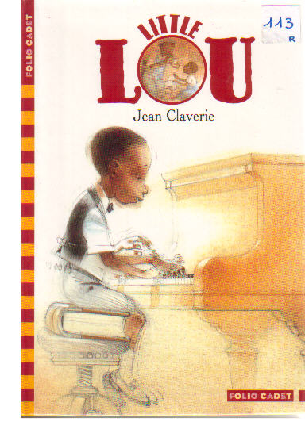

1e et 4e de couverture

Compétence :
· Se servir des informations portées sur la couverture et la page de titre d’un livre pour émettre des hypothèses.
· Participer à un débat sur l’interprétation de cette couverture en étant susceptible de vérifier dans le texte et les illustrations ce qui interdit ou permet l’interprétation défendue.

Thème :
les informations portées en couverture par l’éditeur.

Problématique :
1. « Peux-tu dégager un point commun à toutes les illustrations ? »,
2. « Quel est le personnage principal de l’histoire ? »
3. « Les informations portées sur la couverture du livre permettent-elles de situer où (dans quel pays) se passe cette histoire ? »
4. « Les informations portées sur la couverture du livre permettent-elles de situer quand (à quelle époque) se passe cette histoire ? »

Analyse :
1. Les 5 illustrations de cette édition ont en commun le personnage noir de Little Lou et le thème de la musique. En 1ère de couverture, le jeune garçon Little Lou joue du piano, le dessin de ses mains multiples exprime le rythme et la dextérité de la musique. Un médaillon le représente également plus petit à rythmer sur une boîte l’air d’accordéon que lui joue son papa. Difficulté probable pour les enfants à repérer le même personnage à des ages différents. En 4ème de couverture, une bande de musiciens noirs portant batterie, saxophone, guitare et violoncelle ; Little Lou n’y est pas représenté. En revanche, deux petites images le représentent petit : bébé face à un gramophone, garçon jouant du piano. Les enfants risquent de ne pas connaître le gramophone.
2. Le personnage principal est un petit garçon noir du nom de Little Lou. Le nom anglais, qui peut évoquer un nom féminin, peut poser problème aux enfants. En lisant le résumé, on comprend bien que Lou est le nom du héros. Il est représenté dans presque toutes les illustrations (sauf l'orchestre), mais à des ages différents : Difficulté probable pour les enfants à repérer le même personnage à des ages différents.
3. Les indices permettant de situer l'histoire aux États-Unis sont : les noms anglais ("Little Lou", "Bird Nest", "the earl Golson Band"), les personnages noirs (mais les enfants feront-ils le lien? ), les gangsters (mot anglais).
4. Les indices permettant de situer l'histoire au début du siècle dernier sont : les habits (chapeaux gilets), le gramophone (Les enfants risquent de ne pas connaître le gramophone), les gangster (évoquant les vieux films), l'expression "les années folles du jazz" (peut donner lieu à une recherche).

Matériel :
· La photocopie (et le livre, mais sans l’ouvrir !) du 1e et 4e de couverture distribuée à chaque groupe, format A3 (destiné à un affichage au tableau). Little Lou. Folio Cadet Gallimard-jeunesse Eds. 1994.
· Les questions ; chaque question est associée à une couleur disponible pour chaque groupe.

Organisation :
a. Des groupes de 4 enfants. Chaque question est traitée successivement par un responsable différent dans le groupe, qui distribue la parole, et après discussion, colorie ou non de la bonne couleur les éléments sur la couverture qui apporte un élément de réponse à la question posée (commentaires écrits ou oraux).
b. Confrontation des travaux de chaque groupe, affichés au tableau. Chaque responsable rapporte les idées du groupe. Le maître distribue la parole aux responsables, et note les idées au tableau (ou affiche), pour une validation ultérieure.
c. Ouverture du débat : « Qu’est-ce qui, sur la couverture, peux te donner envie de lire le livre ? »

Timing :
petite séance de 30mn, pouvant se prolonger un peu sur la dernière question plus ouverte.
· Travail de groupe = 15mn (5mn par question).
· Travail collectif = 15mn.

Expérimentation :
Echanges riches, séance d'au moins 1h.
Nombreuses hypothèses émises, à vérifier par la suite de la lecture.

Questions sur le texte d'introduction :

1. Quels sont les endroits traversés par le papa ? Souligne les dans chaque paragraphe!

2. Quels sont tous les personnages ? Combien peux-tu en nommer ? Surligne les de couleurs différentes.

3. Explique le passage en italique : " Le passager, c'était maman. Enfin, pas encore ! " Quel passager ? Pourquoi pas encore ?...

4. Qui raconte , quel est le narrateur ? A-t-il vécu cette histoire ?

5. Relève tous les mots argotiques et trouve un synonyme en langage correct.

L’introduction

Compétence :
· se repérer dans les lieux de l'histoire.
· savoir traiter des anaphores concernant les personnages.
· repérer les inférences et l'humour qui en découle.

Thème :
les lieux et les personnages

Problématique :
1. « Quels sont les divers lieux traversés par le papa ? »
2. « Quels sont tous les personnages ? Combien peux-tu en nommer ?»
3. Explique le passage "Le passager, c'était maman. Enfin, pas encore !"
4. Qui raconte ? Quel est le narrateur ? A-t-il participé à cette histoire ?

Analyse :
1. Les lieux traversés sont cités ainsi : "le vieux sud" (référence culturelle), "vers le nord", "en chemin", "en ville", "au pays" (comprendre l'expression comme au pays d'origine = le vieux sud), "le garage", "un bar", "le quartier", "au Bird Nest" (c'est le nom du bar, intéressant à traduire pour les enfants), "juste au dessus" (au dessus de quoi?). D'où difficulté pour les enfants de situer où se passe exactement l'histoire, car chaque citation est une inférence. Des indices auront déjà été trouvés et discutés lors de la scéance1 sur la couverture. Chaque indice donne lieu à diverses interprétation et confrontation pour un travail de groupe.
2. Les personnages sont cités ainsi : "Onc'Sonny", "papa", "ses copains", "la pompiste" = "un passager" = "maman" (cette succession d'anaphore crée l'humour, et donne lieu à une 3ème question ciblée), "chacun", "mécano" (il faut comprendre que c'est le métier du papa), "révérend Pickett", "pa' "(abréviation tendre), "les gens du quartier", "cab, le patron" (la virgule pour signifier le "égal"), "Slim le pianiste (sans virgule), "mes parents"="ils", "tout le monde"="personne", "moi aussi j'...".
3. Saisir l'effet de suspense à la fin de la page 7, et l'humour du passage à expliquer, associant les deux termes "passager" et "maman" qui n'ont pas la même valeur affective pour le narrateur. Humour renforcé par la remarque "enfin, pas encore!". Noter le point d'exclamation. L'illustration montrant les mariés aide à comprendre.
4. Le "moi aussi j'..." ne vient qu'à la fin de l'extrait. Mais le fait d'écrire "papa" et "maman" fait que l'on devine dès le début que c'est l'enfant qui raconte. La difficulté vient de ce qu'il raconte des évènements auxquels il n'a pas participé, mais qui font partie de son histoire familiale.

Matériel :
· Le passage retapé.
· Les questions, par groupe. .
· L'illustration du garage page 10-11 pour la question n°1, celle de Onc'Sonny et des passagers pages 6-7 pour la question n°2, celle des mariés page 9 pour la question n°3, et celle des parents avec le bébé page 12 pour la question n°4.

Organisation :
a. Chaque groupe est responsable d'une question, mais traite les autres questions quand il a fini, pour l'étape b).
Chacun s'organise pour écrire ou colorier sur le texte polycopié des éléments de réponses, qui seront complétés par des commentaires oraux. Le rôle du secrétaire sera donc abordé plus tard : c'est celui qui organise sur la feuille les idées données par le groupe. Pour cette séance, chaque enfant sera secrétaire sur sa propre feuille, et devra tenir compte des idées des autres, faire le travail ensemble. La tâche est plus difficile que lors de la première séance (où chacun était responsable d'une question). Les groupes sont réduits à 3 enfants, on peut même mettre les enfants par 2.
b. Confrontation des travaux en reformant des petits groupes de 4 enfants ayant travaillés si possible sur chacune des 4 questions. Chaque responsable, à son tour, rapporte les idées du groupe pour la question dont il avait la charge ; il a la parole, puis c'est lui qui distribue la parole pour les remarques des autres enfants. Ce n'est plus le maître qui distribue la parole comme la séance précédente : il faudra donc bien préciser les règles de prise de parole et le rôle de président qui "préside" et donne la parole, dans le calme
c. Temps de retour individuel. Chacun reprend sa feuille et la complète avec les remarques issues de la confrontation avec les autres, et avec les éléments de réponse aux autres questions.
d. Temps collectif de mise en commun et de correction. Attention à bien se référer au texte.

Timing :
séance de 1h, la correction d. peut être ménée ultérieurement
a. 25mn
b. 15mn
c. 10mn
d. 10mn

Expérimentation :
Certaines questions plus rapides que d'autres (la 4 sur le narrateur), d'autres plus difficiles (la 3 sur le passage) :
permet une différentiation des groupes.
Une 5ème question pour les plus rapides = relèves les mots argotiques.
Et la possibilité de traiter les autres questions après avoir répondu à la question de son groupe.
Pas de reformations de petits groupes comme décrit dans l'étape b.
Timing respecté.

Little Lou
Tout a commencé dans le vieux sud. Onc' Sonny se baladait de ferme en ferme. Avec sa vieille guitare il chantait le blues comme personne et il aurait aimé que papa fasse la même chose que lui.
Mais papa était doué pour la bricole. Et c'est tant mieux puisque c'est ce qui lui a permis, quand le travail s'est fait rare, de rafistoler et de conduire quelque chose qui avait dû être autrefois un camion. Alors, avec ses copains, il avait tenté l'aventure vers le nord, vers les grandes villes où il y a des usines.
En chemin ils s'étaient arrêtés pour prendre de l'essence, et la pompiste avait attendu que le plein soit fait pour grimper sur la machine qui n'en était pas à un passager de plus.
Le passager, c'était maman. Enfin, pas encore ! Quand ils arrivèrent en ville, chacun chercha du boulot. C'était pas si facile qu'on le disait au pays. Papa finit par trouver un garage en panne de mécano et, après deux ou trois payes, pa' et ma' s'achetèrent des habits chics pour se présenter au révèrent Pickett.
Le garage de pa' était collé contre un bar. Il y avait même une petite porte pour aller boire un coup sans se mouiller quand il pleuvait. Les gens du quartier aimaient bien se réunir chez Cab, le patron, pour jouer aux cartes ou pour danser les jours de fête à loyer. Ces jours-là il y avait Slim le pianiste.
Comme les loyers devenaient de plus en plus durs à payer à cause de tous ces gens qui venaient du sud, il y avait fête presque tous les soirs pour récolter de l'argent, et Slim avait fini par s'installer au Bird Nest.
Mes parents habitaient juste au dessus, autant vous dire que c'était dur de roupiller. Alors ils descendaient faire la fête, et c'est comme ça qu'ils ont vite fait de connaître tout le monde. Personne n'était riche, mais personne n'était tout à fait malheureux : la musique de Slim y était pour quelque chose.
Dès mon arrivée, moi aussi j'ai commencé à chanter.

La vie à la ville jusqu’à la mort de Slim.

Compétence :
· Production d'écrit : prendre des indices dans les illustrations.

Thème :
l’éveil de la vocation de musicien.

Problématique :
« Raconte ce qui arrive à Lou à l’aide de ces 4 illustrations sans avoir lu le texte ? »

Analyse :
1. pages 14-15. Bébé, Little Lou écoute la musique qui sort du gramophone et bat la mesure avec ses cuillères (en renversant son bol !). Sur le médaillon à côté, il écoute son père jouer de l'harmonica et l'accompagne en frappant sur une boîte.
2. pages 16-17. Plus grand, il assiste à la messe du révérend. Tout le monde chante. Le révérend et Little Lou battent la mesure : leur mains se dédoublent sur le dessin.
3. pages 18-19. tous les regard se portent sur Lou qui apprend le piano : le regard sévère de Miss Blandish, et celui du portrait de Bach, le regard de son papa et celui en pensée d'Onc'Sonny, et même le regard étonné du pot en grès !
4. pages 20-21. Lou est émerveillé devant Slim le pianiste dont les mains se dédoublent à l'infini sur le dessin tellement il joue vite. Regard amical de Slim vers Lou.

Matériel :
· Les 4 illustrations, recto, verso, sans le texte.
· Une feuille ou un cahier d'essai.
. La grille d'aide

Organisation :
a. Distribution des illustrations. Question collective : quel point commun à ces 4 dessins ?
b. Chacun écrit un paragraphe pour chaque illustration, dans l'ordre qu'il choisit.
c. Par groupe de 2, lecture orale chacun son tour de son texte à son voisin. A la fin de chaque paragraphe, le voisin fait des remarques sur des passages incompris (à souligner), puis pose une question (à noter).
d. Temps de retour individuel. L'auteur devra clarifier les passages incompris soulignés et compléter son texte en répondant à la question notée pour chaque paragraphe.
e. Corrections, mise au propre, et découverte de la version de ce chapitre par l'auteur.

Timing :
séance de 1h30, les textes devront être repris ultérieurement pour correction, puis mise au propre.
a. 5mn
b. 40mn
c. 15mn
d. 30mn

Expérimentation :
Longue séance en plusieurs étapes : un premier paragraphe sur une illustration au choix, bilan avec la grille d'aide, écriture des autres paragraphes sur les autres illustrations,
Puis par la suite : enrichissement du texte par groupes, corrections avec la grille, orthographe, mise au propre.

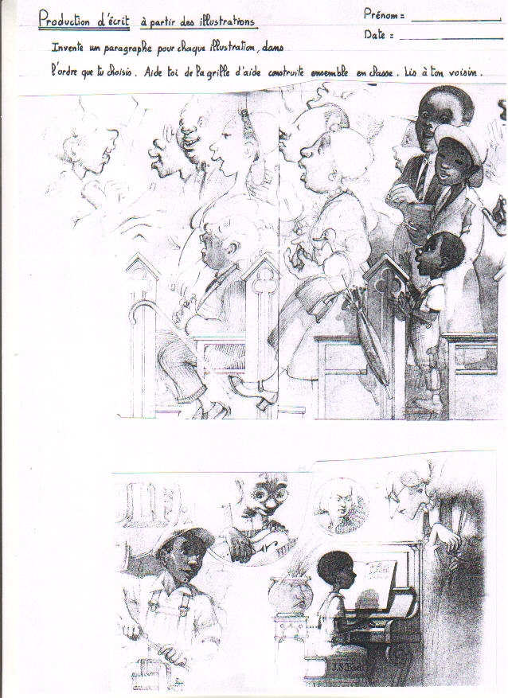

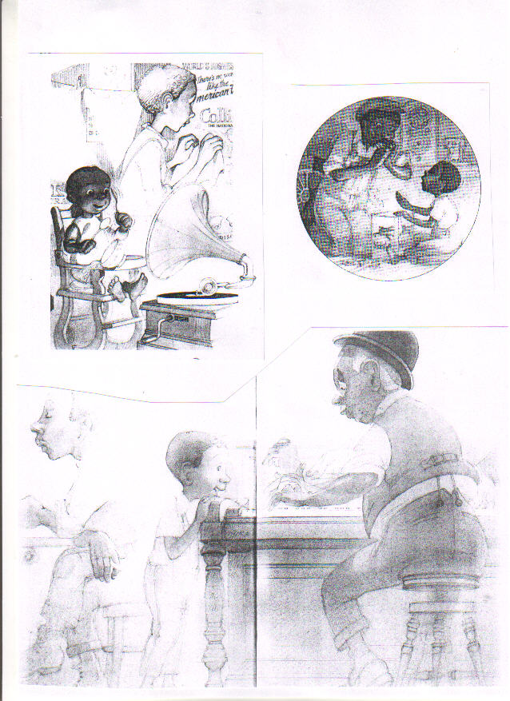

Production d'écrit à partir des illustrations de Little Lou :

Grille d'aide.

Présentation :
As-tu soigné ton écriture ?
As-tu toujours sauté une ligne pour la correction ?
As-tu fais une nouvelle phrase (point, majuscule) pour chaque nouvelle idée ?
As-tu sauté plusieurs lignes pour changer de paragraphe à chaque illustration ?

Idées :
As-tu bien fait comprendre le lien (ce qui se ressemble) entre chaque illustration ?
As-tu raconté au passé (" je…ais, il…ait, ils…aient " à l'imparfait) ?
As-tu écrit des commentaires du narrateur, à la première personne (" je ") ?
As-tu choisi certains détails de l'image, mais pas tous, pour enrichir ces commentaires ?
As-tu relu ton texte à voix basse, en mettant le ton, et en marquant les passages à améliorer ?

Orthographe :
As-tu relu pour corriger les majuscules, la ponctuation et les fautes qui s'entendent ?
As-tu fais attention aux pluriels : " s " aux noms et adjectifs, " ent " aux verbes.
As-tu pensé à vérifier les règles du a/à, ont/on, est/et, sont/son ?
As-tu vérifié les mots difficiles sur un modèle : liste du classeur, dictionnaire ?
As-tu utilisé le début de l'histoire pour copier les noms propres, avec une majuscule ?

Les remplaçants de Slim : du bar à la boîte de nuit.

Compétence :
comprendre les enjeux de la situation.
prendre la parole en débat collectif.
argumenter en se référant au texte (et aux illustrations)

Thème :
passage du monde de l’enfance à celui de l’adulte.

Problématique :
« Qu’est ce qui fait que l’état de tristesse de Lou perdure à travers ces pages ? »

Analyse :
passage plus difficile qu'il peut être intéressant d'aborder collectivement, lire et débattre pour le plaisir, organiser le débat collectif et les prises de parole, travailler sur l'argumentation en se référant au texte.

Matériel :
le livre si possible

Organisation :

lecture magistrale (= par le maître!), en montrant les images, pour le plaisir.
Discussion collective pour faire ressortir la question, et débattre des éléments de réponses proposés.
Timing :
séance courte (20 à 30 mn selon l'ampleur du débat)

Production d'écrit à partir de la BD

Compétence :
comprendre la dynamique du texte.

Thème :
le type de texte, du roman à la BD, changement de forme narrative.

Problématique :
« traduire un extrait de la BD sous forme narrative ».

Matériel :
· chacun une feuille ou le cahier d'essai,
· et tous les modèles, leçons de classe pouvant être utile en production d'écrit (orthographe,...)
· la photocopie de l'extrait de BD fin page 31 et pages 32-33.

Organisation
a. Découverte de la BD. Lecture collective théâtralisée jusqu'à la fin (10 pages). Pointer les inférences.
b. Collectivement, traduire sous forme narrative la vignette page 31. Lister les difficultés et les aides possibles (grille).
c. Individuellement, rédiger la suite. Attention aux difficultés listées au tableau. Aides diverses (tableau, individuelle...).
d. Correction par relecture auto évaluation puis coévaluation (échange de feuilles) des difficultés listées ensemble.

Timing :
grosse séance (1h40) de production d'écrit, prolongées par les corrections individuelles et la mise au propre.
a. 20mn (peut être lu à un autre moment avant.)
b. 10mn
c. 1h
d. 10mn

La reconnaissance du talent de Lou.

Compétence :
comprendre la structure du récit.

Thème :
la mise en réseau de cette œuvre.

Analyse :
On peut s'amuser à comparer la structure narrative de cette histoire à celle d'un conte en posant cette question délibérément polémique : Problématique : « En quoi la carrière musicale de Lou peut-elle ressembler à un conte de fée ? »
Et faire le point sur l'histoire en résumant la situation initiale, les aides (Onc'Sonny, papa, maman, Miss Blandisch, Slim...) et les événements perturbateurs (la mort de Slim, les gangsters?,...), et la situation finale : le succès musical attendu (c'est supposé) de Little Lou.

Matériel :
réseau de contes déjà étudiés.
Prolongement : d'autres réseau autour de cette oeuvre :
des autobiographies
des livres autour de l'époque de la naissance du jazz, (documentaires, ...)
la vie des noirs américains ("Léon", de Leon Walter Tillage, ...)

Ouvertures :
Parallèle entre l’histoire du jazz et celle de Lou.
Ecoutes musicales...
Recherches documentaires, sur Internet, ...
Anglais : les nom propres du livre...
Vocabulaire : travail sur les registres de langues (de nombreuses expression "argotique" dans l'album).

Préfaces : l'hommage de l'auteur à Memphis Slim, et la préface de ce dernier.

Compétence :
comprendre les changement de narrateur d'un texte à l'autre.

Thème :
biographie.

Problématique :
1. Quel est le narrateur dans chacun de ces deux textes.
2. Dans le texte 1, cite tous les noms donnés à Memphis Slim.
3. Dans le texte 2, de quelle école parle le narrateur ?

Analyse :
1. Les deux textes sont signés, on peut ne découvrir la signature (en pliant le bas de la photocopie) qu'après coup pour vérification. Le "je" du narrateur des deux textes est encore différent de celui de l'histoire où c'est le personnage de Little Lou (imaginaire ou inspiré d'un vrai pianiste ?) qui raconte.
2. Jean Claverie cite son idole de diverses façons : "Memphis Slim", "ce blues", "Memphis", "mon idole", "l'Homme à la canne au pommeau d'argent". En plus, chercher le sens de l'expression "avoir le blues".
3. Question plus difficile, puisque Memphis Slim parle en fait de l'école de la vie en général et non pas au sens propre : noter avec les enfants la notion de sens propre et sens figuré.

Matériel :
L'hommage de l'auteur Jean Claverie à Memphis Slim,
et la préface de ce même Memphis Slim, photocopies ou livres.

Organisation :
Travail individuel, répondre avec une phrase et en citant le texte (revoir comment citer à l'aide des guillemets).
Correction collective, avec lectures à voix haute.
Prolongements : Recherche documentaire sur Memphis Slim (Internet,...).
Production d'écrit : changer le narrateur d'un passage (avant la mort de Slim, du chapitre 2)
ce n'est plus Little Lou qui raconte à la 1ère personne son histoire
mais Slim qui raconte à la 3ème personne l'histoire de Little Lou.

Timing :
petite séance complémentaire de lecture de 30mn, préalable possible à un gros travail de production d'écrit :
15 mn de lecture seuls,
15mn de lecture collective.

